AÑO | M E S | REVISIÓN AL SISTEMA DE CALIDAD
2011 | ENERO
2011 | FEBRERO
2011 | MARZO
2011 | ABRIL
2011 | MAYO
2011 | JUNIO
2011 | JULIO
2011 | AGOSTO
2011 | SEPTIEMBRE
2011 | OCTUBRE
2011 | NOVIEMBRE
2011 | DICIEMBRE

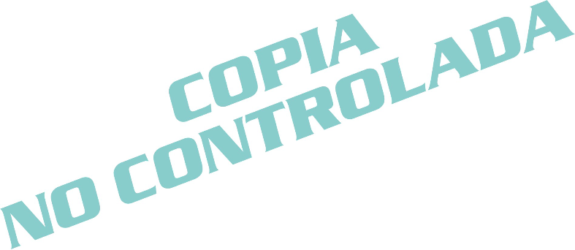

ELABORÓ APROBÓ

_________________________ ________________________
Coordinador de Normatividad Coordinador General

